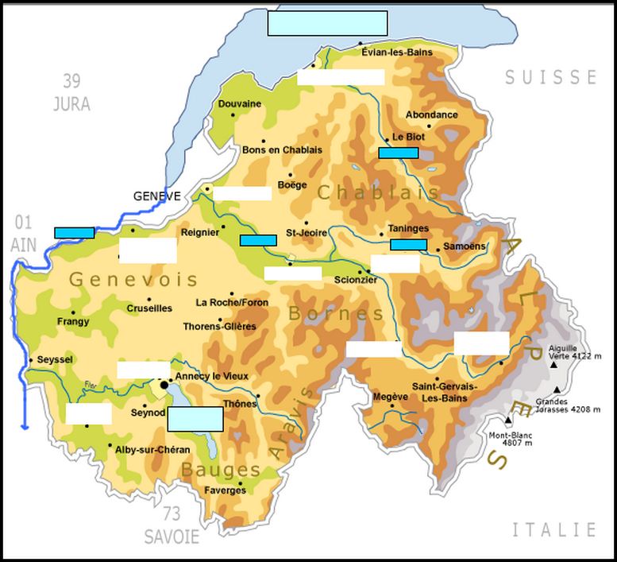
Fiche pour réviser

Carte de la Haute-Savoie

Replace en déplaçant les étiquettes:

Les noms de villes dans les cadres blancs.
Les lacs dans les cadres bleus clairs.
Les cours d'eau dans les cadres bleus.

Villes
Annecy
Annemasse
Chamonix
Thonon les Bains
Cluses
Rumilly
Bonneville
Sallanches

St Julien
en Génevois

Lacs
Lac Léman

Lac
d'Annecy

Cours d'eau
Rhône
Dranse

Giffre
Arves

